Osnove informatike – ponavljanje za provjeru znanja

1.) Koja je logička jednadžba sklopa na slici?
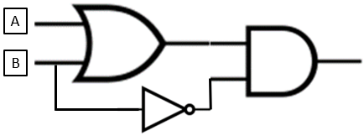

(A+B)$∙\overline{B}$

2.) Koja je logička jednadžba sklopa na slici?

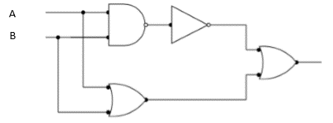

$$\overline{(A∙B)}+(A+B)$$

3.) Zadana je logička jednadžba: $\overline{A}∙B+A=C$.

a) Načini tablicu istinitosti za navedenu jednadžbu.

A | B | $$\overline{A}$$ | $$\overline{A}∙B$$ | $$\overline{A}∙B+A$$
1 | 1 | 0 | 0 | 1
1 | 0 | 0 | 0 | 1
0 | 1 | 1 | 1 | 1
0 | 0 | 1 | 0 | 0

b) Nacrtaj logički sklop za navedenu jednadžbu.

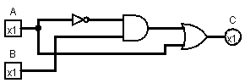
B
C
A
4.) Zadana je logička jednadžba: $A∙\overline{(B+A)}$=C

a) Načini tablicu istinitosti za navedenu jednadžbu.

A | B | B+A | $$\overline{(B+A)}$$ | $$A∙\overline{(B+A)}$$
1 | 1 | 1 | 0 | 0
1 | 0 | 1 | 0 | 0
0 | 1 | 1 | 0 | 0
0 | 0 | 0 | 1 | 0

b) Nacrtaj logički sklop za navedenu jednadžbu.
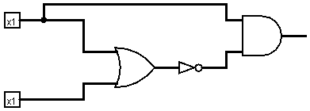
C
B
A

